Farby dekoracyjne do wnętrz - sposób na stylową aranżację!
Farby dekoracyjne do wnętrz mogą być kluczowym elementem aranżacji, który pozytywnie wpłynie na twoje samopoczucie. Sprawdź, który kolor będzie najlepszy dla Ciebie!

Zastanawiasz się nad metamorfozą swojego domu? Planujesz generalny remont wszystkim pomieszczeń? W takim razie z pewnością przypadną Ci do gustu farby dekoracyjne do wnętrz. Dobierz swoją ulubioną barwę i dodaj niepowtarzalnego charakteru swojemu mieszkaniu.

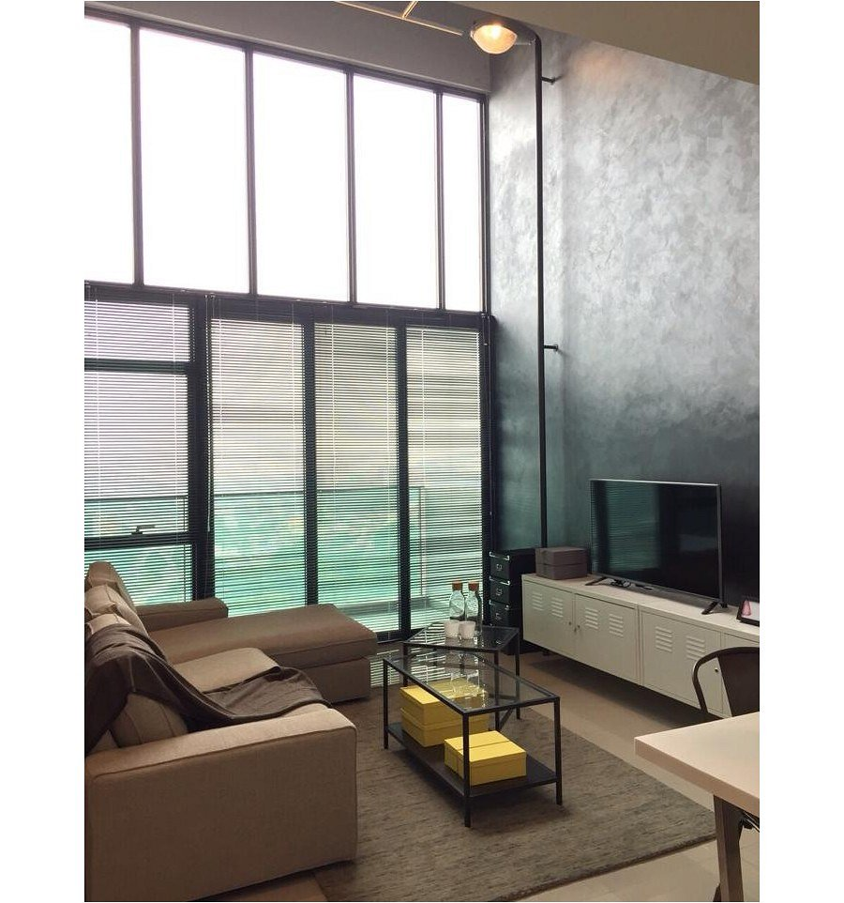
Szeroki wybór kolorów
Wiosenna aura nastraja nas do zmian także w aranżacji wnętrza w domu. Nic w tym dziwnego! Warto zmodyfikować aranżację określonych pomieszczeń, aby wprowadzić pozytywny i radosny nastrój w pokoju. Dobierz takie farby dekoracyjne i ozdoby, które będą pasować także do twojego charakteru i osobowości. Wnętrza bardzo mocno oddziałują na nasz nastrój, dlatego warto odpowiednio go przygotować. Samodzielne pomalowanie mieszkania nie należy do trudnych zadań. Wystarczy większa ilość czasu oraz zapał do nauki nowych rzeczy.

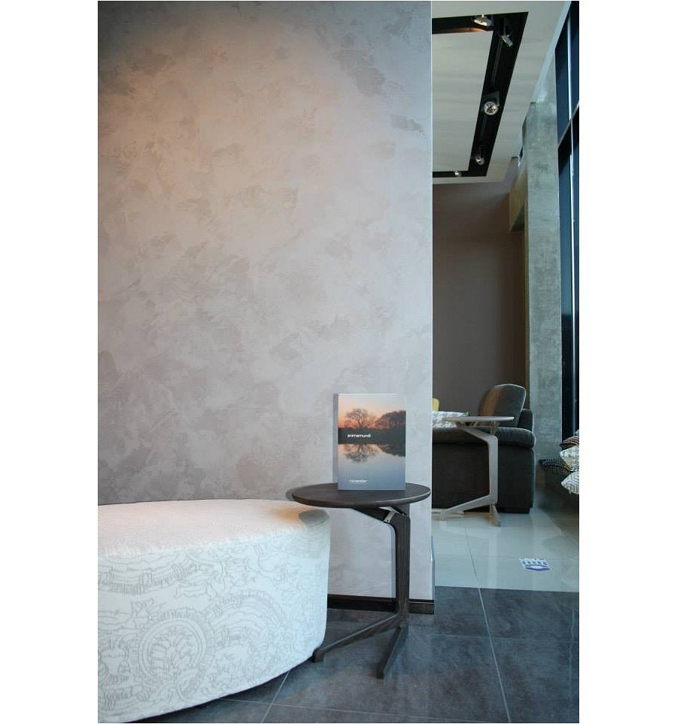
Które farby dekoracyjne do wnętrz będą najlepsze?
Szeroki wybór farb dekoracyjnych do wnętrz znajdziesz w naszym internetowym sklepie WallDecor. Pomożemy Ci dobrać odpowiednią barwę oraz styl produktu, aby dodawał blasku i nowoczesności całości pomieszczeniu. W ten sposób stworzysz niepowtarzalną i oryginalną aranżację, w której będziesz mógł się zrelaksować i odpocząć.

